INDICAÇÃO Nº __/2026 - GAB. VER. PROF. EDINHO

ASSUNTO: Manutenção e reparo do pavimento asfáltico – Rua Crenac – Jardim Conceição
EXMO. SR. PRESIDENTE DA CÂMARA MUNICIPAL DE SUMARÉ,
Indico, nos termos regimentais, ao Excelentíssimo Senhor Prefeito Municipal, Henrique Stein Sciascio, que determine ao setor competente da Secretaria Municipal de Obras a realização de manutenção e reparo do pavimento asfáltico na Rua Crenac, Jardim Conceição.
A presente solicitação se faz necessária devido às condições precárias do pavimento, que apresenta desgaste acentuado, buracos e irregularidades que dificultam o tráfego de veículos e colocam em risco a segurança dos moradores. A intervenção é essencial para garantir melhor mobilidade, prevenir acidentes e assegurar a adequada conservação da via pública.
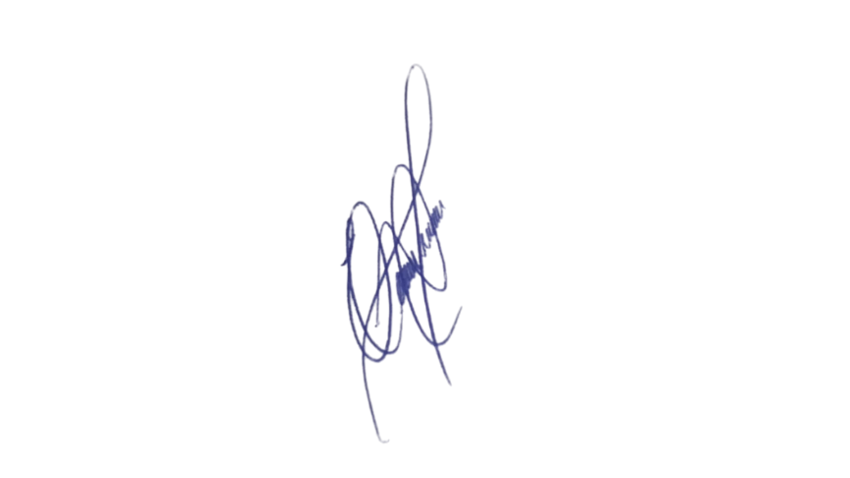
Confiando no compromisso desta administração com a manutenção urbana e a promoção de ambientes limpos e seguros, aguardamos o pronto atendimento desta demanda.

Sala das Sessões, 25 de agosto de 2026.

Professor Edinho
VEREADOR

